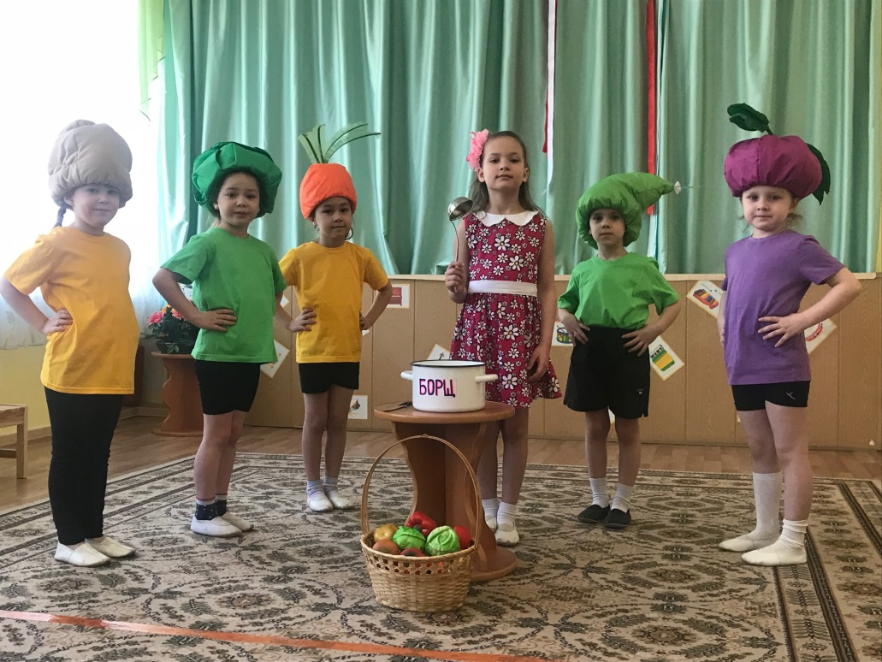
С.В. Михалков
«Про девочку, которая плохо кушала»

В ПОДГОТОВКЕ МИНИ-СПЕКТАКЛЯ
ПРИНИМАЛИ УЧАСТИЕ:

Юнисова А.А.-музыкальный руководитель
Толшмякова Е.А. – ст.воспитатель
Фомина Н.В. – учитель-дефектолог
Еркина Н.В.. - учитель-дефектолог
Бугаева М.А. - воспитатель
Сафран Л.К. - воспитатель
Лёвина Г.В. - воспитатель

Муниципальное бюджетное дошкольное образовательное учреждение
«Детский сад компенсирующего вида
для детей с нарушением слуха №7 «НАДЕЖДА»

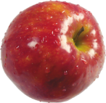
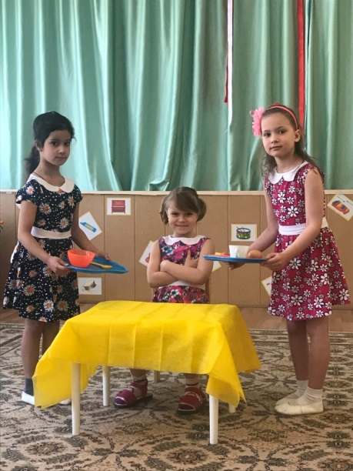

Свириденко Виктория - от автора

Волкова Стефания -
Мама
Хадыров Вадим -
Врач
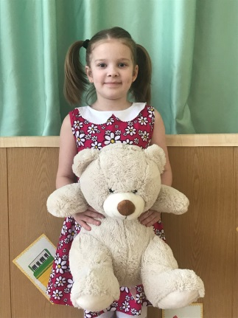

Анашкина Арина -
Юля
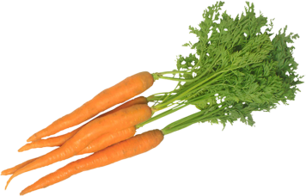
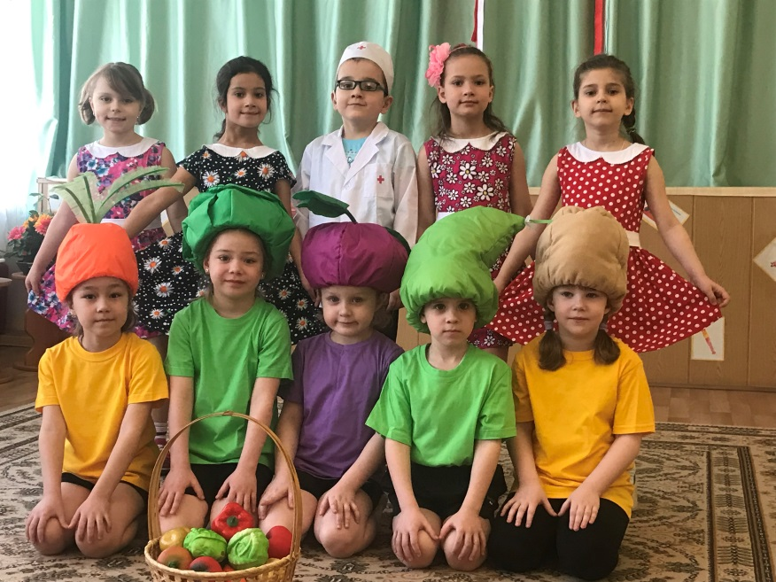
Абдульманова Азалия - Морковь
Попова Лиза - Капуста
Приходько Алина - Картошка
Чигин Марк - Горох
Ермолина Настя - Свёкла
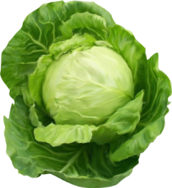
Хайриева Алсу - Петрушка
